W ŚWIECIE FIGUR GEOMETRYCZNYCH

06-09.04. 2021

„PANTERKI”
- utrwalamy nazwy i kształty znanych nam figur geometrycznych,
- doskonalimy umiejętność wycinania,
- aktywnie uczestniczymy w zabawach ruchowych
- rozwijamy wyobraźnię twórczą przy tworzeniu prac plastycznych,
- doskonalimy umiejętność przeliczania,
- rozwijamy swobodne wypowiedzi podczas rozwiązywania zagadek.

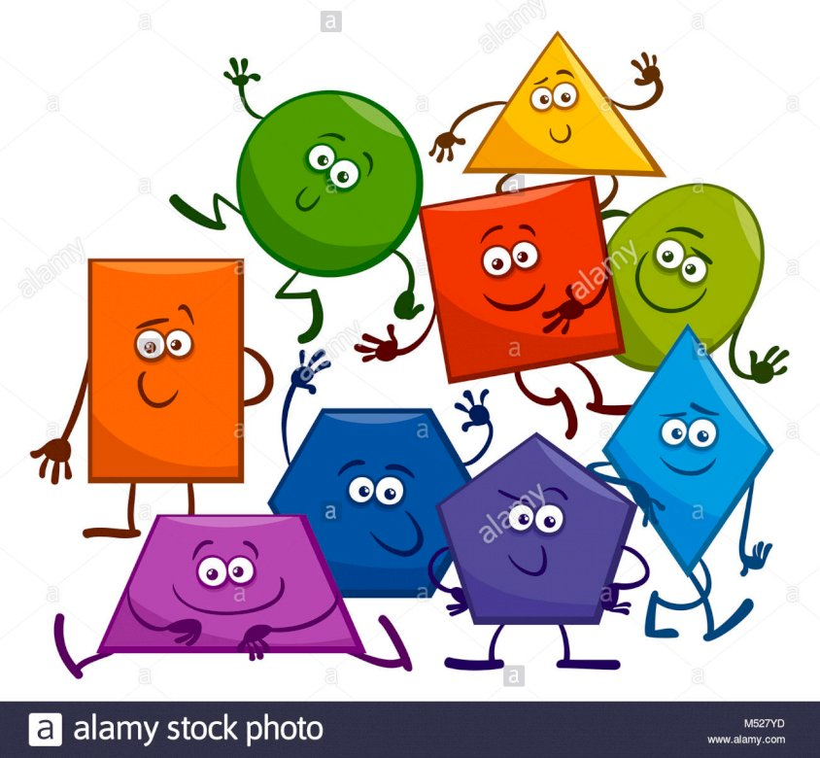

Wtorek 06.04.2021
- „Wycinamy figury” – doskonalenie umiejętności wycinania. Wycinamy wszystkie figury geometryczne z naszych wycinanek str.38 (uwaga figury te będą potrzebne do czwartkowych zajęć online)
- „Zabawy z figurami” – ćwiczenia matematyczne – utrwalenie charakterystycznych cech figur geometrycznych.
- Grupujemy wycięte figury ze względu na cechę, np. układamy je według koloru (wszystkie czerwone do czerwonych), rodzaju (kwadraty do kwadratów), wielkości (małe do małych) itp.
- Przeliczamy figury,
- Układamy działania matematyczne według własnego pomysłu, np. dwa kwadraty czerwone + dwa prostokąty czerwone = 4 figury czerwone, itp.
- „Ćwiczenia z Świeżakami” – a po świętach i działaniach matematycznych trochę ruchu nam się przyda. Zapraszamy do ćwiczeń i dbania o zdrowie z naszymi bohaterami świeżakami. Wejdźcie w link i bawcie się: https://www.youtube.com/watch?v=Vq4LxW6QX7I

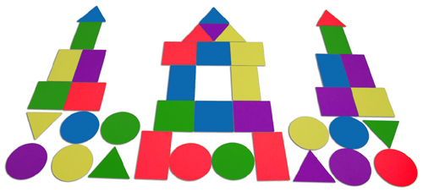

Środa 07.04.2021
- Oglądamy Film edukacyjny o figurach: https://www.youtube.com/watch?v=UdYIfS1IPL4
- „Mój świat z figur” – zabawa plastyczna. Tworzenie obrazka z figur geometrycznych wg pomysłu dzieci. Obrazek o dowolnej tematyce, może być tworzony kredkami, farbami, wycinany z kolorowego papieru czy materiału. Pełna dowolność. Ważne aby praca zawierała jak najwięcej figur geometrycznych. Nie używamy tu figur z wycinanek.
- Piosenka o figurach geometrycznych umili nam wykonywanie zadań: https://www.youtube.com/watch?v=Lv-1s65cgJM

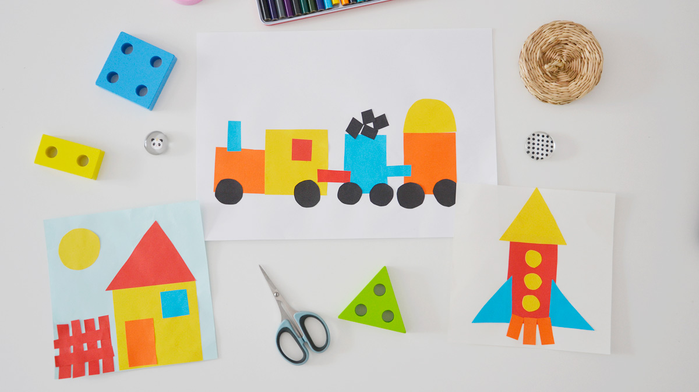

Czwartek 08.04.2021 (zajęcia online)
- „Król Kwadrat i jego królestwo” – słuchanie bajki.
„Król Kwadrat i jego królestwo” – słuchanie bajki. W Kwadratowej Krainie rządził król Kwadrat. Wszystko było tam kwadratowe i wszyscy byli z tego zadowoleni. Król mieszkał w kwadratowym pałacu, w którym były kwadratowe pokoje, kwadratowe okna i kwadratowe drzwi. Wszystkie rabaty w kwadratowym ogrodzie były kwadratowe i rosły na nich kwadratowe kwiaty. Mieszkańcy Kwadratowego Królestwa mieszkali w kwadratowych domach. Gotowali zupę w kwadratowych garnkach i jedli obiad na kwadratowych talerzach. Byli szczęśliwi w swoim kwadratowym życiu i bardzo zdziwieni, gdy w królestwie pojawił się ktoś, kto nie był kwadratowy, lecz trójkątny. Ale to inna bajka, na inny czas…
Rozmowa na temat bajki. - W jakiej krainie rządził król Kwadrat? - W jakim pałacu mieszkał król? - Co w pałacu było w kształcie kwadratu? - Co mieszkańcy Kwadratowego Królestwa mieli w kształcie kwadratu?
- „Zagadki o figurach”
Rozwiązywanie zagadek.
Boki cztery, kąty też, Co to jest? Czy już wiesz? (kwadrat)
Dwa boki krótkie i dwa długie mam. Czy mnie znacie? Bo ja was znam. (prostokąt)
Jestem dumny z tego. Że trzy boki mam. Jeśli się postarasz Narysujesz mnie sam. (trójkąt)
Samochód ma je cztery, a rower tylko dwa. Bardzo często guzik też taki kształt ma. (koło)
- Zabawy z wyciętymi figurami.
- układanie ciekawych obrazków przy użyciu wyciętych figur geometrycznych.
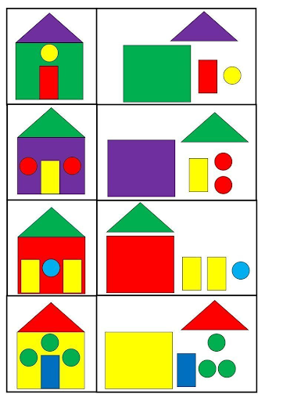

Piątek 09.040.2021
- 3. Zabawy ruchowe z Mery z kamery. Ćwiczymy razem z Mery, wykonujemy polecenia. https://www.youtube.com/watch?v=iH2zc5tkHPo
- „Wytnij i ułóż” – zabawa z figurami. A na koniec tygodnia proponujemy stworzenie swojej własnej lokomotywy, która zabierze Was w weekendową podróż. Figury do stworzenia lokomotywy znajdziecie z wyprawce wycinanek na stronie 24. Można przykleić je na kartce papieru i dorysować elementy miejsca do którego marzy się Wam pojechać.

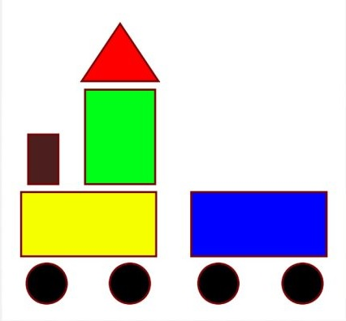

Życzymy miłej zabawy
Pani Judyta i Pani Dajana

